Dach i malowanie wewnątrz – Garaż lokomotywy – Górażdże Cement, Stacja Przesypowa Cementu - Poznań
Lokalizacja: Górażdże Cement, SPC I Poznań, ul. Bałtycka 3, 61-017 Poznań,
Osoba do kontaktu w sprawie terminu wizji lokalnej oraz ustalenia szczegółów: Sebastian Trąbski, Kierownik SPC - tel. 697 050 223,
Termin wykonania prac: od 20.09.2023 do końca października 2023
Zakres prac:
- Dach  Orientacyjne wymiary:  - Długość: ok. 15,95 m  - Szerokość: ok. 6,70 m  Naprawa pokrycia dachowego:  - Wykonać pokrycie z papy termozgrzewalnej; zabezpieczyć newralgiczne miejsca  - Wykonać niezbędne opierzenie  Naprawa komina ceglanego:  Komin wentylacyjny stalowy:  - oczyścić i zakonserwować antykorozyjnie  Instalacja odgromowa:  - zdemontować starą instalacje odgromową i zamontować nową  Oczyścić i zakonserwować rynny i rury spustowe | 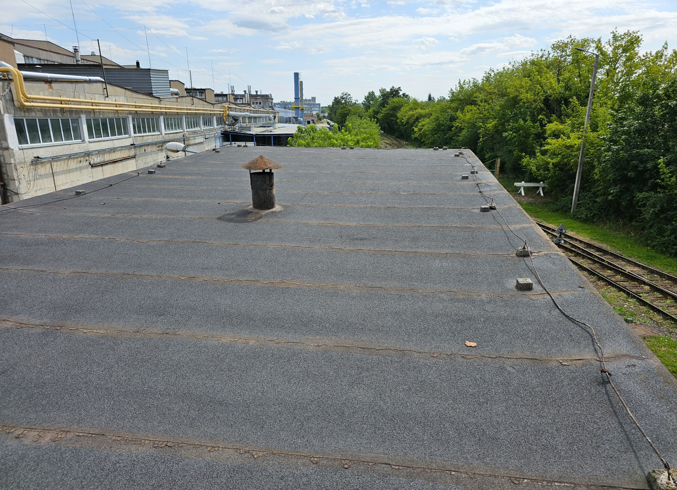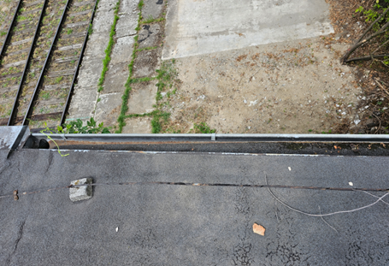  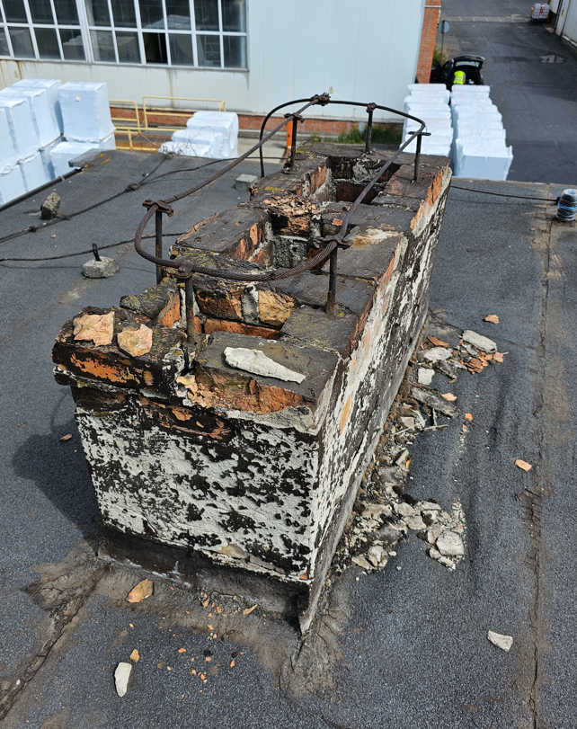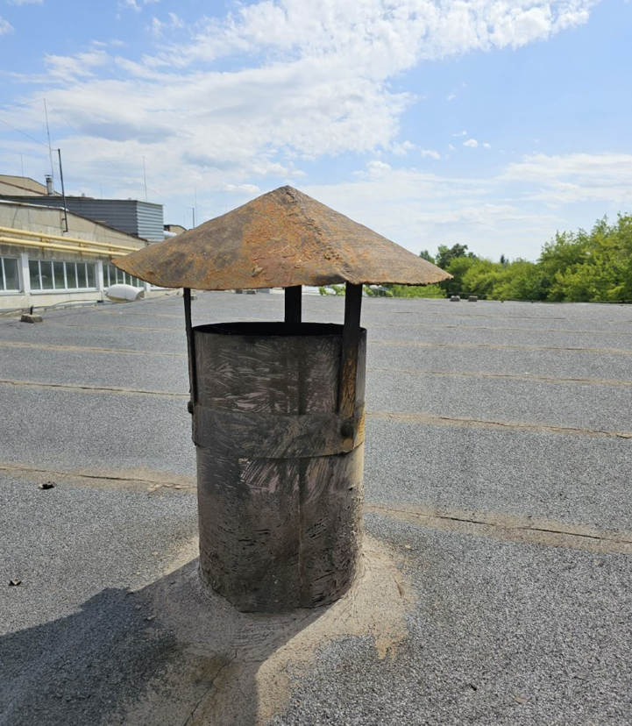
- Malowanie wnętrz  Orientacyjne wymiary:  - Długość: ok. 15,25 m  - Szerokość: ok. 6,00 m  - Wysokość 1: ok. 5,15 m  - Wysokość 2: ok. 4,45 m  Przygotowanie do malowania:  - Oczyścić ściany i sufit:  - z luźnych powłok i warstw  - zbędnych elementów (śruby itp.)  - Uzupełnić ubytki  - Zamontować kratkę wentylacyjną na otworze wentylacyjnym  - Przemalować drzwi  Malowanie ścian:  - Lamperia na wysokości 1,5m  - Kolor:  - Lamperia: ciemno szary  - Ściany: jasno szary RAL 7035  Malowanie sufitu:  - Kolor:  - Sufit: jasno szary RAL 7035  Malowanie kanału rewizyjnego:  - Kolor:  - Kanał: czarny  Przeróbka wywietrzaka:  - dostosować do komina lokomotywy  - pomalować | 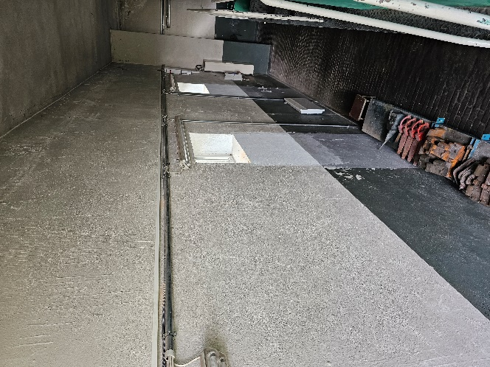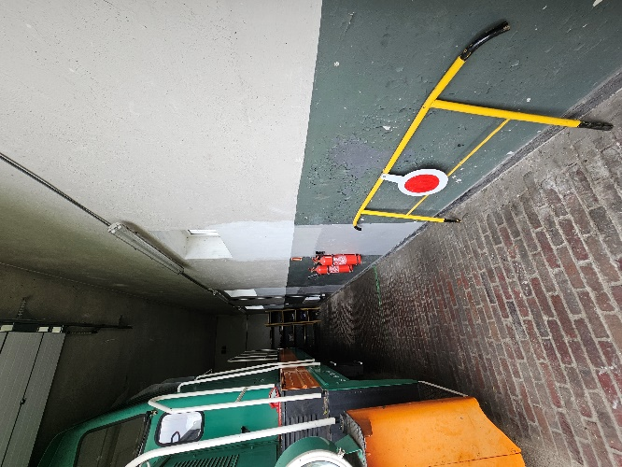  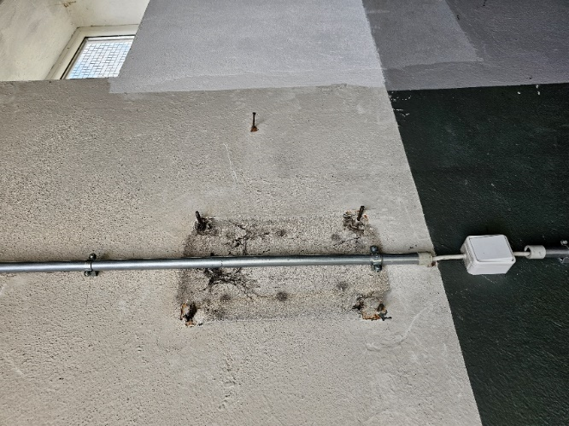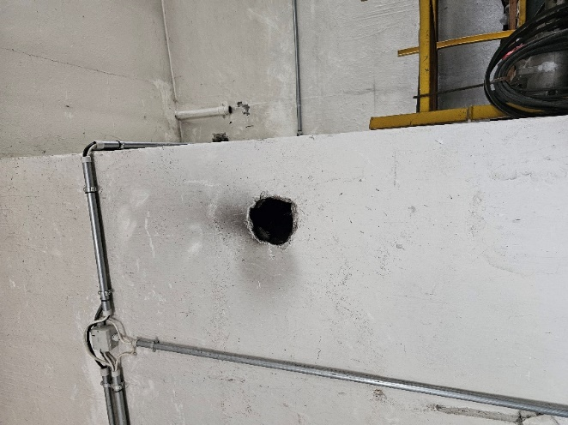  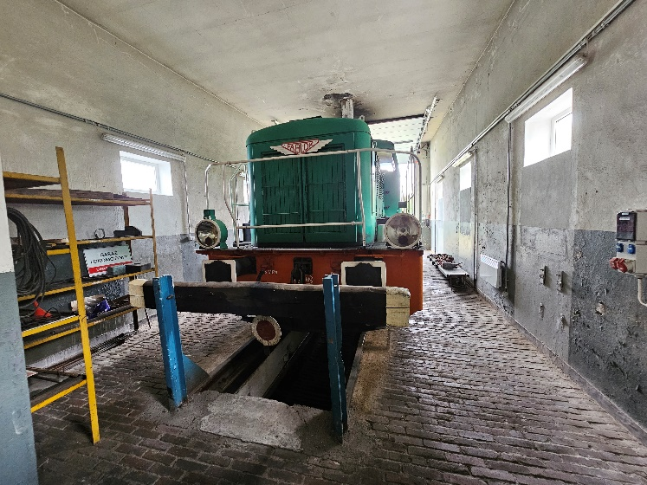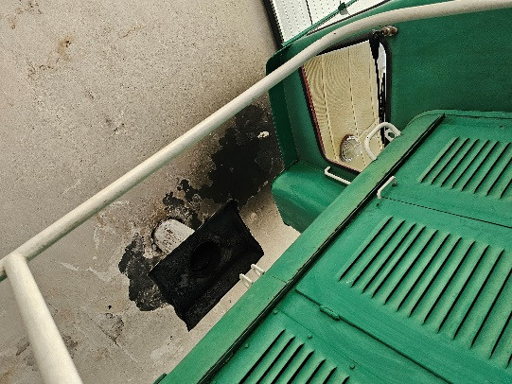  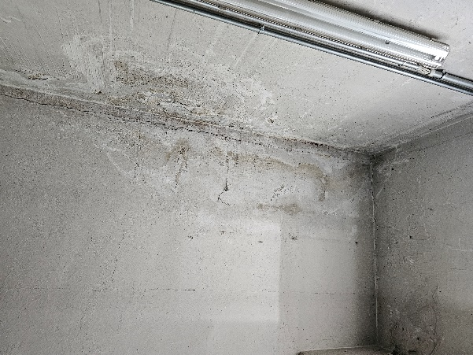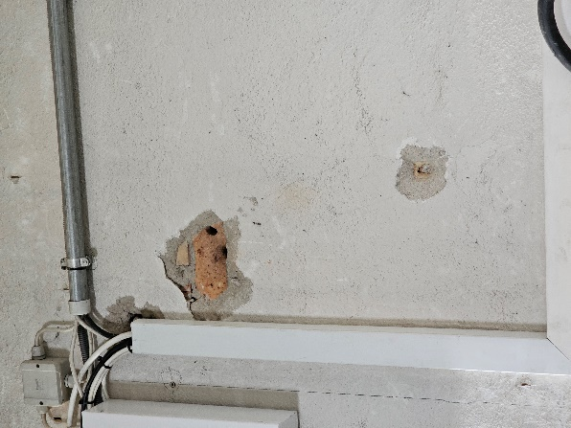
- Ułożyć kraty WEMA na kanałach rewizyjnych:  - SPC I – ul. Bałtycka  (zamontować dodatkowe stopki)  Orientacyjne wymiary:  - długość 9,3 m  - szerokość 1,3 m  - SPC II – ul. Szarych Szeregów  Orientacyjne wymiary:  - długość 10,2 m  - szerokość 1,15 m | 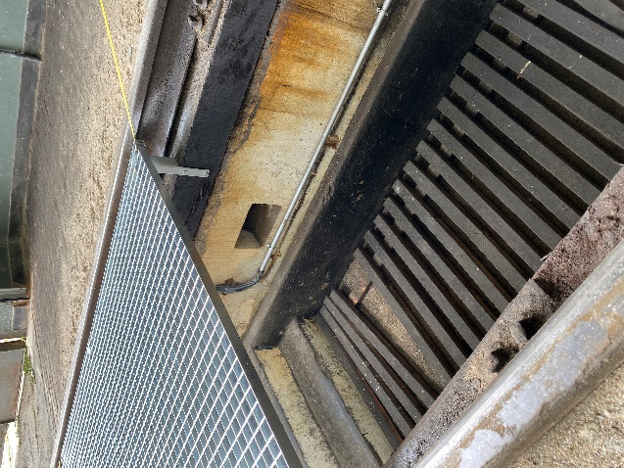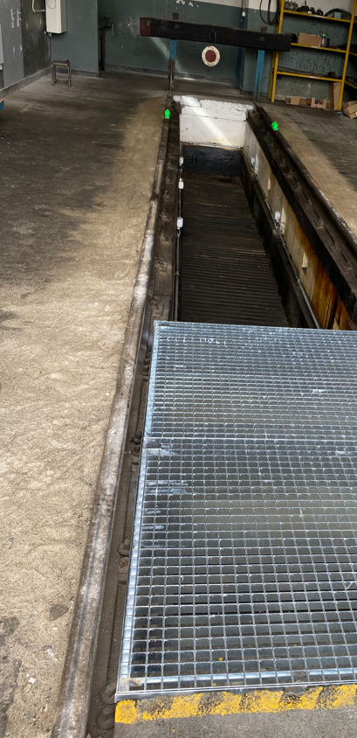  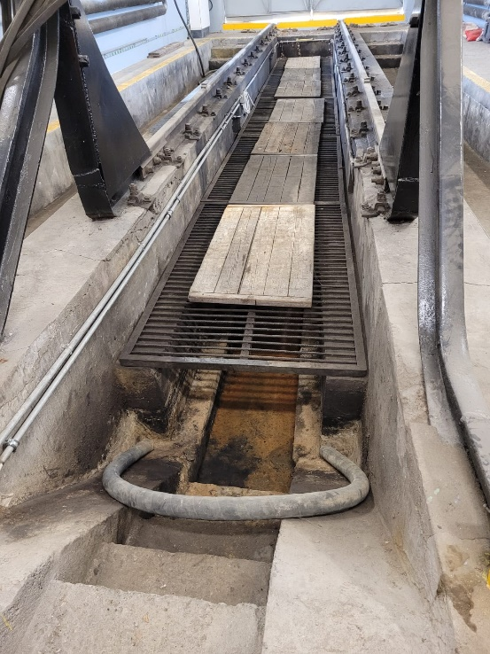

Uwagi:
WSZYSTKIE ZDJĘCIA, SCHEMATY, WYMIARY, MAJĄ CHARAKTER ORIENTACYJNY. NIEZBĘDNA JEST WIZJA LOKALNA W CELU DOKONANIA DOKŁADYCH OBMIARÓW I USTALENIA SZCZEGÓŁÓW.
Przed przystąpieniem do prac niezbędne jest przedłożenie Instrukcji Bezpiecznego Wykonania Prac (IBWR)
Powstałe odpady należy zagospodarować (BDO) i po zakończeniu prac przekazać ich wykaz

